.................................................................................................... ORTAOKULU
2025-2026 EĞİTİM ÖĞRETİM YILI TÜRKÇE DERSİ 7. SINIF 2. DÖNEM 1. ORTAK YAZILI SINAVI (SENARYO 5)
Adı Soyadı: | Aldığı Not
Sınıfı / No:
A. OKUMA VE ANLAMA (7 Soru)
(Aşağıdaki 1, 2, 3, 4, 5 ve 6. soruları metne göre cevaplayınız.)
TAŞ KÖPRÜNÜN HİKÂYESİ
Köyün çıkışında, nehrin iki yakasını birbirine bağlayan asırlık bir taş köprü vardı. Kemerli yapısı ve yosun tutmuş taşlarıyla yıllara meydan okuyordu. Köylüler için bu köprü, sadece karşıya geçmek için kullanılan bir yol değil; aynı zamanda sevdiklerine kavuşmanın, hasret gidermenin sembolüydü. Bayram sabahlarında çocuklar köprünün üzerinde toplanır, nehre taş atma yarışı yapardı. Yaşlılar ise köprünün gölgesinde oturur, geçmiş günleri yâd ederdi. Bu köprü, sessizce akıp giden zamana inat, geçmişin izlerini geleceğe taşıyan bir hafıza kutusu gibiydi. Onu korumak, sadece taşları korumak değil, köyün tarihine sahip çıkmak demekti.
SORU 1: (Kazanım: T.7.3.5. Bağlamdan hareketle bilmediği kelime ve kelime gruplarının anlamını tahmin eder.) (10 Puan)
Metinde geçen koyu yazılmış "meydan okumak" deyiminin cümleye kattığı anlamı tahmin ederek yazınız.
......................................................................................................................................................................
SORU 2: (Kazanım: T.7.3.10. Basit, türemiş ve birleşik fiilleri ayırt eder.) (15 Puan)
Aşağıdaki cümlelerde altı çizili fiillerin yapısını (Basit, Türemiş, Birleşik) karşılarına yazınız.
- a) "Çocuklar neşeyle koştu." ...........................................................)
- b) "Dedem çiçekleri suluyor." ...........................................................)
- c) "Beni görünce mutlu oldu." ...........................................................)
SORU 3: (Kazanım: T.7.3.16. Metnin konusunu belirler.) (10 Puan)
Okuduğunuz metnin konusu nedir?
......................................................................................................................................................................
SORU 4: (Kazanım: T.7.3.17. Metnin ana fikrini/ana duygusunu belirler.) (10 Puan)
Bu metinden çıkarılabilecek ana fikir (verilmek istenen mesaj) nedir?
......................................................................................................................................................................
SORU 5: (Kazanım: T.7.3.19. Metinle ilgili soruları cevaplar.) (10 Puan)
Köylüler için taş köprü ne anlama gelmektedir?
......................................................................................................................................................................
SORU 6: (Kazanım: T.7.3.22. Metnin içeriğini yorumlar.) (10 Puan)
Yazarın köprüyü "hafıza kutusu"na benzetmesinin sebebi ne olabilir? Yorumlayınız.
......................................................................................................................................................................
SORU 7: (Kazanım: T.7.3.34. Grafik, tablo ve çizelgeyle sunulan bilgileri yorumlar.) (10 Puan)
Aşağıdaki grafikte "Bir Ortaokulda Öğrencilerin En Çok Tercih Ettiği Kulüpler" ve öğrenci sayıları verilmiştir. Grafiği yorumlayarak soruyu cevaplayınız.
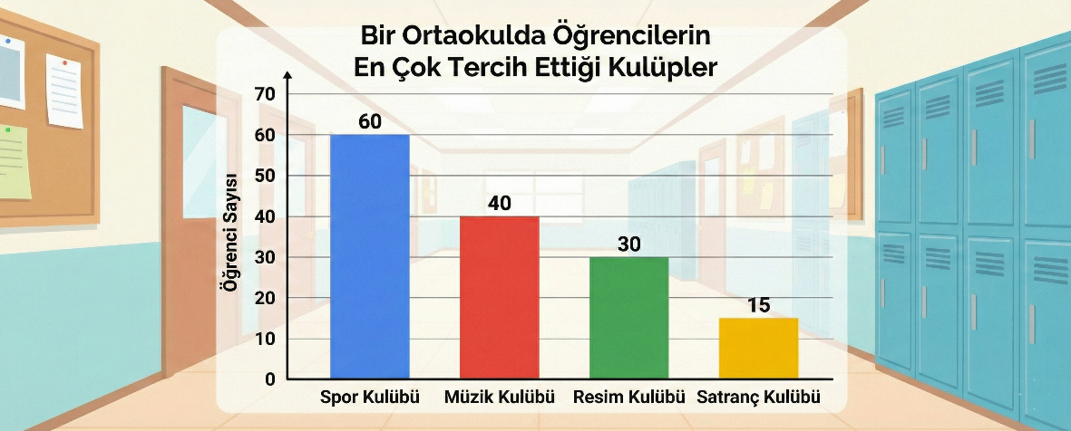

Grafiğe göre, fiziksel aktivite gerektiren kulüplere olan ilginin, zihinsel strateji gerektiren kulüplere göre durumu nasıldır? Karşılaştırarak yazınız.
......................................................................................................................................................................
......................................................................................................................................................................
B. YAZMA (1 Soru)
SORU 8: (Kazanım: T.7.4.2. Bilgilendirici metin yazar. / T.7.4.8. Yazılarında anlatım biçimlerini kullanır. / T.7.4.12. Başlık belirler.) (25 Puan)
"Kitap Okumanın Faydaları" veya "Zaman Yönetimi" konusunda bilgilendirici bir metin yazınız. Yazınızda "Açıklayıcı Anlatım" biçimini kullanınız ve içeriğe uygun bir başlık koyunuz.
...........................................................
............................................................................................................................................................................................................................................................................................................................................ ................................................................................................................................................................................................................................................................................................................................................................................................................................................................................................................................................................................................................................................................................................................................................................................................................................................................................................................................................................................................................................................................................................................................................................................................................................................................................................................................................................................ ............................................................................................................................................................................................................................................................................................................................................ ...................................................................................................................................................................... ...................................................................................................................................................................... ......................................................................................................................................................................
Sınav Süresi: 40 Dakikadır. | Başarılar Dilerim. | KonuVakti.com | TestVakti.net
🔑 Cevap Anahtarı (Öğretmen İçin)
1. Soru (Söz Varlığı):
- Karşı koymak, boyun eğmemek, gücünü korumak, eskimeye direnmek.
2. Soru (Fiil Yapısı):
- a) Koştu: Basit Fiil (Yapım eki almamış).
- b) Suluyor: Türemiş Fiil (Su- Sula-mak).
- c) Mutlu oldu: Birleşik Fiil (Yardımcı eylemle kurulan).
3. Soru (Konu):
- Taş köprünün köy halkı için önemi ve tarihi değeri.
4. Soru (Ana Fikir):
- Tarihi yapılar sadece birer mimari eser değil, aynı zamanda o toplumun geçmişini ve kültürünü geleceğe taşıyan değerlerdir; bu yüzden korunmalıdırlar.
5. Soru (Metni Anlama):
- Sadece bir geçiş yolu değil; kavuşmanın, hasret gidermenin sembolü ve geçmişin bir parçası anlamına gelmektedir.
6. Soru (Yorumlama):
- Köprünün çok uzun yıllardır orada olması, birçok olaya, bayrama, buluşmaya ve insan hikâyesine tanıklık etmesi; yani geçmişin anılarını (hafızasını) saklaması nedeniyle bu benzetme yapılmıştır.
7. Soru (Grafik Yorumlama):
- Fiziksel aktivite gerektiren Spor Kulübü (60 kişi), zihinsel strateji gerektiren Satranç Kulübü'ne (15 kişi) göre çok daha fazla tercih edilmiştir (Tam 4 katıdır). Öğrenciler hareketli etkinliklere daha fazla ilgi göstermektedir.
8. Soru (Yazma):
- Konu ve Başlık Uyumu: 10 Puan
- Bilgilendirici İçerik (Açıklama): 10 Puan
- Yazım ve Noktalama: 5 Puan
KonuVakti.com | TestVakti.net

